ARQUITECTURA DE COMPUTADORES

LABORATORIO NUMERO 1

ARQUITECTURA INTERNA DE UN COMPUTADOR

PRESENTADO POR:

GEIDER BRIOS CHAVERRA

CODIGO: 1045493032

UNIVERSIDAD NACIONAL ABIERTA Y A DISTANCIA – UNAD

ESCUELA DE CIENCIAS, BÁSICAS TECNOLOGIAS E INGENIERIAS- ECBTI

**INTRODUCCION**

Laboratorio de arquitectura de computadores realizado por un estudiante de la UNAD donde muestra las diferentes partes por las que está compuesta una computadora, su funcionamiento y su creación. Ensamble y desensamble de una CPU, reconocimiento de sus componentes. Podemos diferenciar cada uno utilizando un software EVEREST el cual nos muestra todo detalladamente.

**SITIO WEB DONDE SE DESCARGO EL SOFDWARE A UTILIZAR**

|  |  |  |
| --- | --- | --- |
|  | Página Web | <http://www.lavalys.com/> |
|  |  |  |

|  |  |  |
| --- | --- | --- |
|  | Versión | EVEREST v5.50.2100/es |

**MICROPROCESADOR**

|  |  |
| --- | --- |
| Fabricante Intel(R) Corporation | |
| Versión | Intel(R) Core(TM) i3-3220 CPU @ 3.30GHz | |
| Etiqueta | Null | |
| Número de pieza | Null | |
| Reloj externo | 100 MHz | |
| Velocidad de reloj máxima | 3300 MHz | |
| Velocidad de reloj actual | 3300 MHz | |
| Tipo | Central Processor | |
| Voltaje | 2.6 V | |
| Estado | Activado/a | |
| Identificación del socket | SOCKET 0 | |
| Unidades HTT / CMP | 2 / 2 | |

**MEMORIA PRINCIPAL**

**CHANEL A**

|  |  |  |  |  |
| --- | --- | --- | --- | --- |
|  |  |  | Forma | SODIMM |
|  |  |  | Ubicación del dispositivo | ChannelA-DIMM0 |
|  |  |  | Número de banco | BANK 0 |
|  |  |  | Fabricante | [Empty] |
|  |  |  | Número de serie | [Empty] |
|  |  |  | Etiqueta | 9876543210 |
|  |  |  | Número de pieza | [Empty] |

CAPACIDAD DE ALMACENAMIENTO: 4 gb

**CHANEL B**

|  |  |  |  |  |  |  |  |  |  |
| --- | --- | --- | --- | --- | --- | --- | --- | --- | --- |
|  | | | | | |  |  | Forma | SODIMM |
|  | | | | | |  |  | Detalle | Synchronous |
|  | | | | | |  |  | Tamaño | 4096 MB |
|  | | | | | |  |  | Velocidad | 1600 MHz |
|  | | | | | |  |  | Ancho de banda total | 64 bit |
|  | | | | | |  |  | Ancho de datos | 64 bit |
|  | | | | | |  |  | Ubicación del dispositivo | ChannelB-DIMM0 |
|  | | | | | |  |  | Número de banco | BANK 1 |
|  | | | | | |  |  | Fabricante | Hynix/Hyundai |
|  | | | | | |  |  | Número de serie | 0A816AFF |
|  | | | | | |  |  | Etiqueta | 9876543210 |
|  | | | | | |  |  | Número de pieza | HMT351S6CFR8C-PB |
|  | | | | | |  |  |  |  |
|  |  |  |  |  |

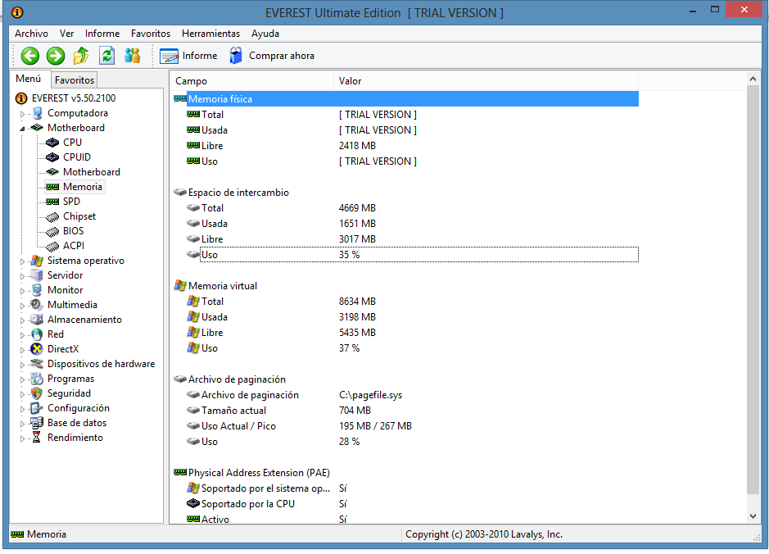

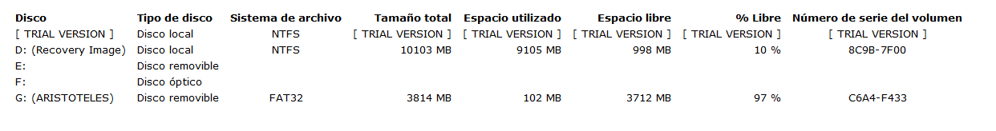**DISCO DURO**

**PEROFERICOS**

|  |  |  |  |  |
| --- | --- | --- | --- | --- |
|  |  |  | Impresora | Fax |
|  |  |  | Impresora | Microsoft XPS Document Writer |
|  |  |  | Impresora | [Recepcion (HP LaserJet 500 MFP M525)](http://www.hp.com/united-states/consumer/gateway/printing_multifunction.html) |
|  |  |  | Controlador USB2 | Intel Cougar Point PCH - USB EHCI #1 Controller |
|  |  |  | Controlador USB2 | Intel Cougar Point PCH - USB EHCI #2 Controller |
|  |  |  | Dispositivo USB | Dispositivo compuesto USB |
|  |  |  | Dispositivo USB | Dispositivo compuesto USB |
|  |  |  | Dispositivo USB | Dispositivo de almacenamiento USB |
|  |  |  | Dispositivo USB | Dispositivo de almacenamiento USB |
|  |  |  | Dispositivo USB | Dispositivo de entrada USB |
|  |  |  | Dispositivo USB | Dispositivo de entrada USB |
|  |  |  | Dispositivo USB | Dispositivo de entrada USB |
|  |  |  | Dispositivo USB | Generic USB Hub |
|  |  |  | Dispositivo USB | Generic USB Hub |
|  |  |  | Dispositivo USB | HP 1.0MP High Definition Webcam |
|  |  |  | Dispositivo USB | HP Bluetooth Module with Low Energy Support |

**IMAGENES EVIDENCIAS**

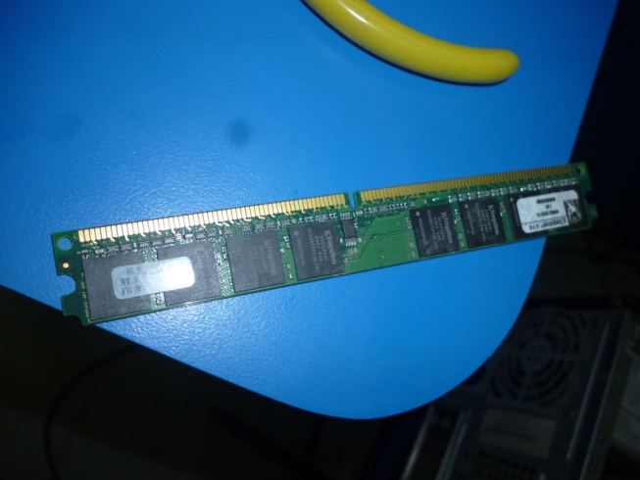

**MEMORIA**

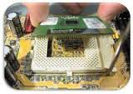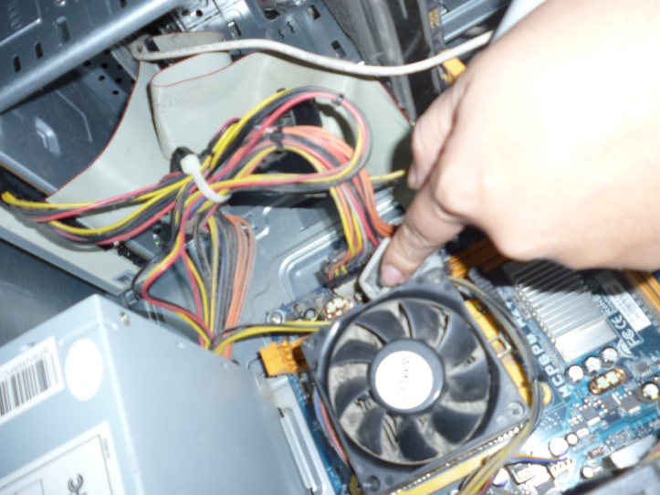

**BUS DE DATOS**

**MICROPROCESADOR**

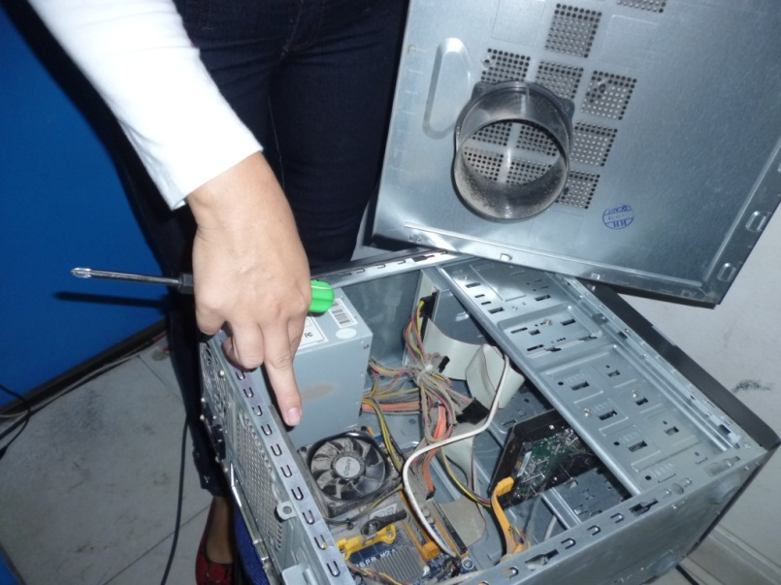

**DISCO DURO**

**CONCLUSIONES**

Con la realización de este trabajo podemos adquirir conocimientos sobre las características de cada uno de los componentes de una computadora.

Vemos la importancia de cada periférico en el funcionamiento de la pc porque como ingenieros de sistemas debemos conocer a cabalidad todos y cada uno de ellos.

Como persona cada conocimiento y experiencia en nuestras vidas es enriquecedora y más aún cuando se trata de algo tan importante como conocer una máquina que nos presta sus servicios en nuestras vidas diarias.

**REFERENCIAS BIBLIOGRAFICAS**

Universidad Nacional Abierta Y a Distancia – UNAD.modulo del curso.arquitectura de computadores.2008